**AMARO DUARTE DE PAULA NETO**

**CÁLCULOS E ALGORITMOS DE CINEMÁTICA DIRETA E INVERSA DE UM PROTÓTIPO DE BRAÇO ROBÓTICO DE 5 GRAUS DE LIBERDADE**

**Extremoz/RN**

**2019**

**AMARO DUARTE DE PAULA NETO**

**CÁLCULOS E ALGORITMOS DE CINEMÁTICA DIRETA E INVERSA DE UM PROTÓTIPO DE BRAÇO ROBÓTICO DE 5 GRAUS DE LIBERDADE**

Este material acompanha o repositório dos códigos-fonte do software de controle do braço robô de 5 graus de liberdade descrito em (de Paula Neto, 2015), sendo livre a sua distribuição e impressão em papel, desde que seja mantido sem alterações, incluindo o nome do autor.

**Extremoz/RN**

**2019**

Resumo

Este documento tem por objetivo descrever os cálculos, as fórmulas e os algoritmos utilizados para a cinemática direta e a cinemática inversa de um protótipo de um braço robô de 5 graus de liberdade descrito em (de Paula Neto, 2015). Também estão inclusas as fórmulas e os algoritmos dos testes de colisão da garra com a base fixa, a base giratória e o segmento L1. As notações utilizadas nas fórmulas se baseiam em (Craig, 2005).

Sumário

1 Introdução 4

2 Parâmetros de Denavit-Hatenberg 4

2.1 Segmentos (elos) intermediários 4

2.2 Primeiro e último segmentos (elos) 4

2.3 Resumo dos parâmetros de elo em termos dos frames de elo 5

2.4 Resumo do procedimento de anexação dos frames aos elos (segmentos) 5

3 Matrizes de transformação dos frames e da cinemática direta 6

3.1 Componentes rotacional e translacional de uma matriz de transformação 6

3.2 Alguns frames padrão utilizados neste documento 7

4 Representação espacial da orientação de um frame 7

4.1 Ângulos fixos X-Y-Z 7

4.1.1 Obtendo a matriz de rotação a partir dos ângulos fixos 8

4.1.2 Obtendo os ângulos fixos a partir da matriz de rotação 8

5 Parâmetros de Denavit-Hatenberg do MRB-5GL 9

5.1 Detalhes do a4 e do a1 10

5.2 Pontos considerados nos parâmetros de Denavit-Hatenberg para o MRB-5GL 11

6 Cálculos da Cinemática Direta do MRB-5GL 12

6.1 Cálculos da Cinemática Direta – Resultado e Otimizações de Fórmulas 13

7 Cinemática Inversa do MRB-5GL 15

7.1 Encontrando a matriz de transformação 15

7.2 Cinemática Inversa – Trazendo o ponto da garra para dentro do espaço de trabalho 16

7.3 Cinemática Inversa – Projetando o vetor alvo no plano que corta o MRB-5GL 18

7.4 Dedução do vetor para e 19

7.5 Cálculos da Cinemática Inversa – e 20

7.6 Cinemática Inversa – Abordagem geométrica para , e 21

7.6.1 Cinemática inversa – MRB-5GL na posição de repouso 22

7.7 Cinemática Inversa – Posições singulares 23

8 Teste de colisão da garra com a base fixa 26

9 Teste de colisão da garra com a base giratória 28

10 Teste de colisão da garra com o segmento L1 30

10.1 Primeira abordagem – para 30

10.2 Segunda abordagem – para 31

11 Algoritmo geral da cinemática direta para o MRB-5GL 32

12 Algoritmo geral da cinemática inversa para o MRB-5GL 33

13 Considerações finais 34

14 Referências 35

15 Apêndice A: Função atan2 36

16 Apêndice B: Fórmulas de cinemática inversa usadas neste documento 37

# Introdução

A cinemática direta de um braço robótico trata, fundamentalmente, de converter a posição das suas juntas para uma posição de seu extremo, normalmente o pulso ou o atuador (ferramenta), descrita em um sistema de coordenadas, sendo esta conversão feita, normalmente, por multiplicação de matrizes. A cinemática inversa faz a conversão inversa da que é feita pela cinemática direta, sendo que não há uma forma normal de se fazer essa conversão, pois depende muito da arquitetura do braço robótico.

No caso do braço robótico descrito em (de Paula Neto, 2015), que chamaremos aqui de MRB-5GL, a cinemática direta converte os ângulos das 5 juntas em uma posição no espaço 3D cartesiano para a garra, que é composta pelo seu ponto XYZ e pelas rotações em torno dos eixos X, Y e Z da base fixa, em coordenadas de ângulos fixos descrito em (Craig, 2005), seção 2.8 do mesmo (X-Y-Z fixed angles).

Este documento descreve as fórmulas, os cálculos realizados para obtê-las e os algoritmos das cinemáticas direta e inversa implementados no software de controle do braço robô MRB-5GL. As fórmulas e algoritmos incluem, também, os testes de colisão com a base fixa, a base giratória e o segmento L1.

# Parâmetros de Denavit-Hatenberg

Os parâmetros de Denavit-Hatenberg são conjuntos de valores (4 para cada segmento/junta), normalmente organizados em uma tabela, que descreve os segmentos (ou elos), sendo que 2 deles descrevem o segmento em si e os outros 2 descrevem a conexão desse segmento com o próximo segmento. Essa conexão seria uma junta do braço robótico. Assim como (Craig, 2005), chamaremos os referenciais cartesianos dos segmentos de frames (em inglês).

A técnica que utilizamos para a obtenção dos parâmetros de Denavit-Hatenberg está descrita em (Craig, 2005), seção 3.4, que traduziremos nesta seção, nas subseções seguintes. Já a matriz da cinemática direta foi obtida a partir das matrizes dos segmentos que seguem a forma geral descrita na seção 3.5 de (Craig, 2005), que fazem uso dos parâmetros de Denavit-Hatenberg.

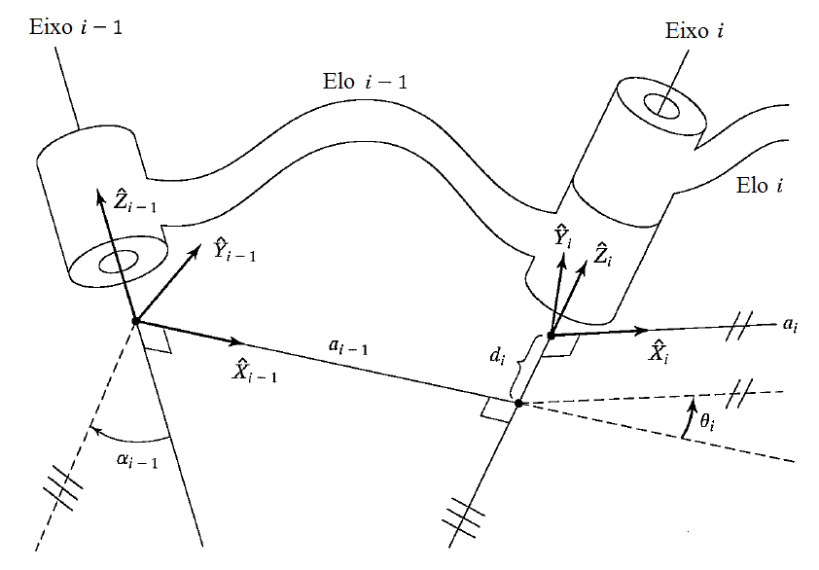

Figura : Frames de elo estão fixados de forma que o frame está firmemente fixo ao elo i. (Fonte: (Craig, 2005))

## Segmentos (elos) intermediários

Segundo (Craig, 2005), “a convenção que usaremos para localizar os frames nos elos é a seguinte: o eixo do frame , chamado , é coincidente com o eixo da junta *i*. A origem do frame é localizada onde a perpendicular intersecta o eixo da junta *i*. aponta ao longo de na direção que vai da junta *i* para a junta *i* + 1”.

Ainda segundo (Craig, 2005), “no caso de , é normal ao plano de e . Nós definimos como sendo medido no sentido da mão direita em torno de e, portanto, vemos que a liberdade de escolher o sinal de , neste caso, corresponde a duas escolhas para o sentido de . é formado pela regra da mão direita para completar o *i*-ésimo frame. A figura 1 mostra a localização dos frames e para um manipulador genérico”.

## Primeiro e último segmentos (elos)

Segundo (Craig, 2005), “nós fixamos o frame para a base do robô, ou elo 0, chamado frame . Este frame não se move; para o problema de cinemática de braço, ele pode ser considerado como o frame de referência. Podemos descrever a posição de todos os frames de elo em termos deste frame”.

Ainda segundo (Craig, 2005), “frame é arbitrário, portanto sempre simplifica a questão escolher ao longo do eixo 1 e localizar o frame de forma que coincida com o frame quando a variável de junta 1 for zero. Usando esta convenção, sempre teremos e . Adicionalmente, isto assegura que , se a junta 1 for de revolução, ou se a junta 1 for prismática”.

Também segundo (Craig, 2005), “para junta *n* revoluta, a direção de é escolhida de forma que se este alinhe com quando , e a origem do frame é escolhida de forma que . Para junta *n* prismática, a direção de é escolhida de forma que , e a origem do frame é escolhida na interseção entre e o eixo da junta *n* quando ”.

## Resumo dos parâmetros de elo em termos dos frames de elo

Segundo (Craig, 2005), se os frames de elo foram fixados aos elos de acordo com a nossa convenção, as seguintes definições dos parâmetros de elo são válidas:

;

;

; e

.

Conforme (Craig, 2005), “usualmente, usamos [1], porque este corresponde a uma distância; no entanto, , e são quantidades com sinal”.

Ainda conforme (Craig, 2005), “uma nota final sobre unicidade é garantida. A convenção descrita acima não resulta em uma fixação única dos frames aos elos. Primeiro de tudo, quando primeiro alinhamos o eixo ao eixo da junta *i*, há duas escolhas de sentido para o eixo apontar. Além disso, em caso de interseção dos eixos de junta (ou seja, ), existem duas escolhas para o sentido de , correspondendo à escolha de sinais para a normal ao plano contendo e . Quando os eixos *i* e *i*+1 são paralelos, a escolha do local da origem para é arbitrária (embora geralmente escolhida de forma a fazer ir para zero). Além disso, quando juntas prismáticas estão presentes, existe bastante liberdade na atribuição de frames”.

## Resumo do procedimento de anexação dos frames aos elos (segmentos)

De acordo com (Craig, 2005), a seguir, é apresentado um resumo do procedimento a ser seguido quando confrontado com um novo mecanismo, para anexar os frames de elo:

1. Identifique os eixos de juntas e imagine (ou desenhe) linhas infinitas ao longo deles. Para os passos 2 a 5 abaixo, considere duas dessas linhas vizinhas (nos eixos *i* e *i*+1).
2. Identifique a perpendicular comum entre os eixos, ou ponto de interseção. No ponto de interseção, ou no ponto onde a perpendicular comum encontra o i-ésimo eixo, atribua a origem do frame do elo.
3. Atribua o eixo apontando ao longo do i-ésimo eixo de junta.
4. Atribua o eixo apontando ao longo da perpendicular comum, ou, se os eixos intersectam, atribua para ser a normal ao plano contendo os dois eixos.
5. Atribua para completar um sistema de coordenadas formado pela regra da mão direita.
6. Atribua para corresponder a quando a primeira variável de junta for zero. Para , escolha livremente um local para a origem e o sentido de , mas geralmente de forma a causar tantos parâmetros de elos quanto possíveis a ir para zero.

# Matrizes de transformação dos frames e da cinemática direta

Segundo (Craig, 2005), a forma geral das matrizes de transformação de um frame em relação ao seu frame anterior, com base nos parâmetros de Denavit-Hatenberg, é a seguinte:

|  |  |  |
| --- | --- | --- |
|  |  | () |

onde , , e são parâmetros de elo para o frame e . Este símbolo se lê da seguinte forma: transformação do frame em relação ao frame .

A cinemática direta de um braço robô de graus de liberdade é realizada por uma matriz de transformação do frame em relação ao frame . Esta matriz é obtida pela multiplicação das matrizes de transformação dos frames da seguinte forma:

|  |  |  |
| --- | --- | --- |
|  |  | () |

Se um ponto (ou vetor de dimensão 4, com seu último elemento sendo 1) qualquer estiver descrito em coordenadas no frame , ao ser multiplicado por essa matriz de transformação, dará um ponto (ou vetor de dimensão 4) descrito em coordenadas no frame .

## Componentes rotacional e translacional de uma matriz de transformação

Toda matriz de transformação de um frame em relação a outro pode ser decomposta em suas componentes rotacional e translacional. Ou seja, a matriz de transformação de um frame qualquer em relação a um frame qualquer pode ser descrita pela seguinte equação:

|  |  |  |
| --- | --- | --- |
|  |  | () |

Onde:

* é a matriz de rotação do frame em relação ao frame ;
* é a posição do ponto de origem (ORG) do frame em relação ao frame .

A matriz de rotação pode ser decomposta em suas componentes (vetores unitários ou eixos de frame) X, Y e Z da seguinte forma:

|  |  |  |
| --- | --- | --- |
|  |  | () |

O ponto é definido por:

|  |  |  |
| --- | --- | --- |
|  |  | () |

Ao representar a transformação da cinemática direta , consideramos, geralmente, o frame como sendo o referencial fixo global. Por conta disso, na representação das componentes da matriz de rotação e do ponto da origem do frame , a menção ao frame pode ser ocultada nas equações (7) e (8) da seguinte forma:

|  |  |  |
| --- | --- | --- |
|  |  | () |
|  |  | () |
|  |  | () |

## Alguns frames padrão utilizados neste documento

Os seguintes frames padrão foram utilizados e/ou referenciados neste documento:

* : Frame da base fixa, sendo outra representação para o frame ;
* : Frame do pulso da garra (Wrist), sendo outra representação para o frame ;
* : Frame da “ferramenta” do braço robô (Tool), que, no nosso caso, é a garra.

Com base nestes frames, temos as seguintes matrizes de transformação:

* : Transformação do frame em relação ao frame . Desta forma:

|  |  |  |
| --- | --- | --- |
|  |  | () |

* : Transformação do frame em relação ao frame . No nosso caso, esta matriz posiciona o ponto da garra em relação ao pulso.
* : Transformação do frame em relação ao frame . Esta matriz dá a posição da garra em relação à base fixa. Ela pode ser obtida pela seguinte equação:

|  |  |  |
| --- | --- | --- |
|  |  | () |

A matriz e suas componentes podem ser descrita pelas seguintes equações:

|  |  |  |
| --- | --- | --- |
|  |  | () |
|  |  | () |
|  |  | () |

A referência ao frame pode ser ocultada nos elementos das equações (12) e (13), pois este frame é referencial fixo global.

# Representação espacial da orientação de um frame

Para (Craig, 2005), orientação de um objeto representa o quanto este objeto está rotacionado em relação a um dado referencial cartesiano (frame). Esta orientação, juntamente com o ponto, dá a descrição completa da posição do objeto em um dado frame. A posição e orientação do objeto são, geralmente, representadas por uma matriz de transformação tal qual a da equação (3). Da mesma forma, essa mesma matriz representa o frame acoplado ao objeto. Porém, é normalmente desejável descrever a orientação a partir de um conjunto menor e mais intuitivo de parâmetros.

Em (Craig, 2005), existem diversas formas de representar a orientação de um frame a partir de 3 ou 4 parâmetros:

* Com 3 parâmetros (ângulos):
  + Ângulos fixos X-Y-Z e mais outras 11 convenções;
  + Euler Z-X-Y, Z-Y-Z e outras 10 convenções;
* Com 4 parâmetros:
  + Representação eixo-ângulo equivalente;
  + Parâmetros de Euler

Para a cinemática do MRB-5GL, foi escolhida a convenção de ângulos fixos X-Y-Z, que é a convenção que detalharemos neste documento.

## Ângulos fixos X-Y-Z

Segundo (Craig, 2005), os ângulos fixos X-Y-Z descrevem a orientação de um frame qualquer da seguinte forma:

“Inicie com um frame coincidente com um frame de referência conhecido. Rotacione primeiramente em torno de de um ângulo , em seguida em torno de de um ângulo , e, finalmente, em torno de de um ângulo .”

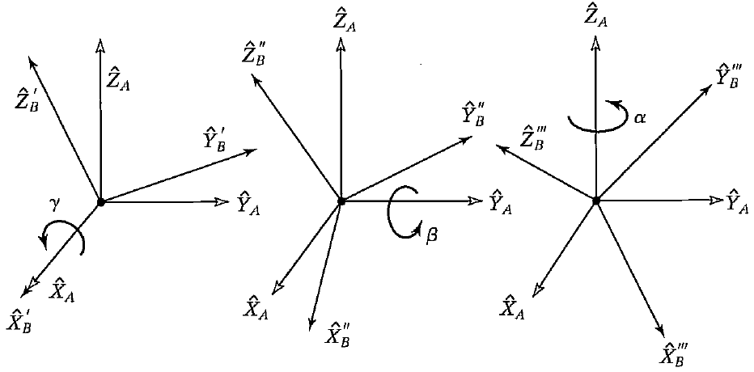

Figura : Ângulos fixos X-Y-Z. A ordem de rotação é , , . (Fonte: (Craig, 2005).)

A Figura 2 ilustra a ordem em que as rotações acontecem. Todas as rotações ocorrem sempre em torno de eixos do frame de referência fixo (daí a convenção ser chamada de ângulos fixos).

### Obtendo a matriz de rotação a partir dos ângulos fixos

Para obter a matriz de rotação a partir dos ângulos fixos , e , derivamos a mesma a partir do seguinte cálculo:

|  |  |  |
| --- | --- | --- |
|  |  |  |

onde , , , , e . O resultado é a seguinte equação:

|  |  |  |
| --- | --- | --- |
|  |  | () |

### Obtendo os ângulos fixos a partir da matriz de rotação

Para obter os ângulos fixos , e a partir da matriz de rotação, seja a matriz:

|  |  |  |
| --- | --- | --- |
|  |  |  |

a matriz de rotação que foi dada. Então:

|  |  |  |
| --- | --- | --- |
|  |  |  |
|  |  | () |
|  |  |  |

onde é uma função arco tangente de 2 parâmetros (ver Apêndice A: Função atan2, equação (106)). No entanto, as equações para e degeneram para , pois neste caso . Se , então:

|  |  |  |
| --- | --- | --- |
|  |  | () |
|  |  |

Se , então:

|  |  |  |
| --- | --- | --- |
|  |  | () |
|  |  |

# Parâmetros de Denavit-Hatenberg do MRB-5GL

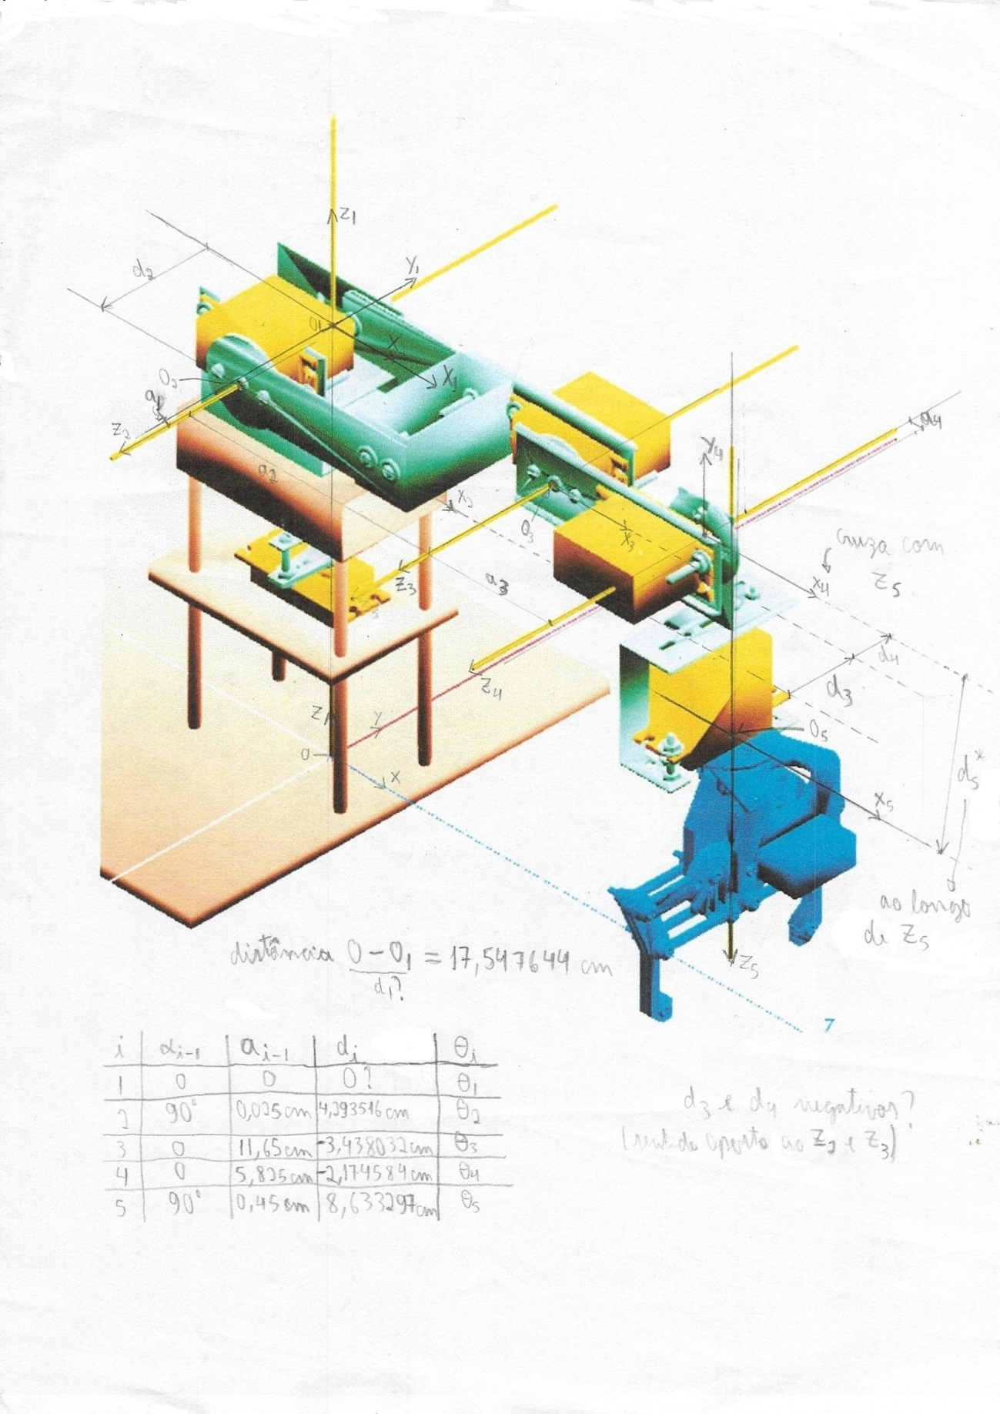

(a)

|  |  |  |  |  |
| --- | --- | --- | --- | --- |
|  |  |  |  |  |
| **1** |  |  |  |  |
| **2** |  |  |  |  |
| **3** |  |  |  |  |
| **4** |  |  |  |  |
| **5** |  |  |  |  |

(c)

|  |  |  |  |  |
| --- | --- | --- | --- | --- |
|  |  |  |  |  |
| **1** |  |  |  |  |
| **2** |  |  |  |  |
| **3** |  |  |  |  |
| **4** |  |  |  |  |
| **5** |  |  |  |  |

(b)

Figura : (a) Posição do MRB-5GL com todos os ângulos em zero e seus respectivos frames. Parâmetros de Denavit-Hatenberg (b) exatos e (c) planificados.

Apesar de termos dado valores não nulos para d2, d3, d4, d5, a1 e a4 (Figura 3(b)), na cinemática implementada no software de controle do braço robô MRB-5GL consideramos todos eles como sendo zero (Figura 3(c)), para que os pontos da garra e do pulso fiquem alinhados com a origem da base fixa, de forma que seja possível definir um plano vertical que corte o braço robô pela origem da base fixa e pelo ponto da garra. É nesse plano que ocorre a projeção da posição alvo na cinemática inversa (ver seção 7.3 –Cinemática Inversa – Projetando o vetor alvo no plano que corta o MRB-5GL).

Quando usados os parâmetros da Figura 3(b), o ponto da garra fica deslocado 1,3191cm do plano vertical mencionado no parágrafo anterior. Considerando a posição mostrada na Figura 3(a), esse deslocamento se dá alinhado ao sentido positivo do eixo Y da base fixa.

## Detalhes do a4 e do a1

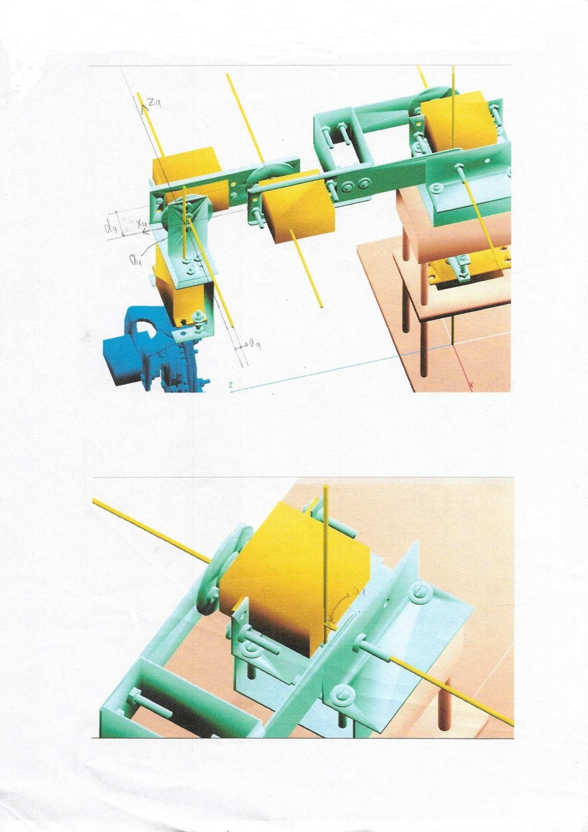

Figura : Detalhamentos do a1 e do a4

## Pontos considerados nos parâmetros de Denavit-Hatenberg para o MRB-5GL

Nos parâmetros exatos obtidos para o MRB-5GL, temos as seguintes particularidades:

1. O frame foi escolhido de forma a considerar uma distância não nula, quebrando a regra do 2º parágrafo da seção 2.2 deste documento referente ao e, consequentemente, à origem do frame .
2. Para os parâmetros de Denavit-Hatenberg exatos do MRB-5GL (Figura 3(b)), o frame foi escolhido de forma a considerar uma distância não nula, quebrando a regra do 3º parágrafo da seção 2.2 deste material referente à . No entanto, como vimos no início da seção 5, o acabou sendo zerado no conjunto de parâmetros DH planificados (Figura 3(c)), de forma que, neste último caso, acabamos obedecendo a regra mencionada.

Fora isso, todo o restante do procedimento de obtenção dos parâmetros de Denavit-Hatenberg foi tal como descrito neste material na seção 2.4. O resultado disso foi que, ao considerar os ângulos de todas as juntas como zero, os segmentos L1 e L2 ficaram na horizontal, mas o segmento L3 ficou na vertical, com a garra apontando para baixo. Isso se deve ao fato do eixo ser sempre perpendicular ao eixo , de forma que, se o segmento L3 ficasse na horizontal, o ângulo entre os eixos e (que neste caso particular não seria o ângulo ) seria de . Via de regra, todos os eixos ficam paralelos (ou alinhados) entre si quando os ângulos de junta são zero.

# Cálculos da Cinemática Direta do MRB-5GL

A cinemática direta do MRB-5GL consiste em tomar como entrada os ângulos das juntas e calcular a matriz que é a transformação do referencial 5 (frame 5 ou do pulso da garra) em relação ao referencial 0 (frame 0 ou base). A matriz é igual (pode ser lida como) a matriz , que é a transformação do referencial do pulso (Wrist) em relação à Base fixa, ou seja:

A partir de , podemos obter a posição XYZ do pulso da garra (em relação à base fixa) e a orientação do mesmo em torno dos eixos X, Y e Z da base fixa (ângulos , e , respectivamente). Levando em conta que as matrizes dos frames se baseiam na equação (1), seguem os cálculos da dedução:

|  |  |
| --- | --- |
|  | *(18)* |

Apesar de a cinemática direta ser um processo relativamente simples, o nosso software de controle realiza alguns passos a mais para, por exemplo, calcular a posição XYZ da garra e fazer os testes de colisão. Esse processo completo está descrito como um algoritmo na seção 11.

## Cálculos da Cinemática Direta – Resultado e Otimizações de Fórmulas

As otimizações de fórmulas servem para reduzir a quantidade de operações aritméticas e, principalmente, trigonométricas necessárias para o cálculo da matriz de transformação . As operações trigonométricas de seno e cosseno são as mais custosas em termos de processamento, pois os cálculos envolvem aproximações sucessivas por séries, que geralmente realiza vários cálculos de multiplicação e soma. Na equação *(18)*, se calculássemos todos os senos e cossenos a cada menção deles, teríamos 45 cálculos de seno e cosseno ao todo. O efeito disso seria perceptível se fossemos utilizar essa matriz tal e qual ela está ao fazer a cinemática direta das posições correntes do braço robô em movimento: teríamos uma atraso no feedback percebido pelo software de controle, pois, enquanto o cálculo da matriz da cinemática direta estivesse sendo feito, várias mudanças de posição já poderiam ter ocorrido e vários pacotes de feedback estariam se acumulando na porta serial.

Portanto, na nossa otimização, fizemos o seguinte: primeiro, calcular previamente todos os senos e cossenos dos ângulos das juntas; calcular as identidades trigonométricas (senos e cossenos das somas de ângulos, usando os valores de senos e cossenos dos ângulos previamente calculados); calcular os elementos da matriz correspondente à rotação; calcular previamente todos os termos que se repetem nas expressões de , e ; e, finalmente, calcular , e . As fórmulas otimizadas são as seguintes:

|  |  |  |  |
| --- | --- | --- | --- |
|  |  | | () |
|  | |  | () |
|  | |  | () |
|  | |  | () |

Utilizamos rotações em ângulos fixos em torno de X, Y e Z, respectivamente, cujos ângulos são , e , respectivamente. Para encontrar os ângulos , e , faremos:

|  |  |  |
| --- | --- | --- |
|  |  | () |

As fórmulas para e são válidas para . Se :

|  |  |  |
| --- | --- | --- |
|  |  | () |

Se :

|  |  |  |
| --- | --- | --- |
|  |  | () |

Para achar as coordenadas x, y e z da garra (), começamos a deduzi-las com base na equação (13):

|  |  |  |
| --- | --- | --- |
|  |  |  |
|  |  |  |

O ponto da garra do MRB-5GL é transladado somente ao longo do eixo Z do frame . Ou seja, podemos deduzir, a partir dessa informação, que (ou – eixo Z do pulso da garra representado em relação à base fixa) está alinhado com (ou – eixo Z do frame do ponto da garra representado em relação à base fixa). Portanto:

|  |  |  |
| --- | --- | --- |
|  |  |  |
|  |  | () |

sendo a equação (26) a fórmula para .

# Cinemática Inversa do MRB-5GL

A cinemática inversa do MRB-5GL consiste em partir da posição XYZ e dos ângulos , e da garra para calcular os ângulos das juntas. Por ser um processo consideravelmente complexo, dividimos esse processo em passos distintos que descreveremos nas subseções seguintes, e o descrevemos como um algoritmo na seção 12, pois alguns desses passos são realizados em mais de um ponto do algoritmo.

## Encontrando a matriz de transformação

No software de controle, são fornecidas as coordenadas x, y, z, Rx, Ry e Rz, sendo que estas três últimas correspondem aos ângulos , e , respectivamente. A matriz a ser encontrada tem a seguinte forma:

|  |  |  |
| --- | --- | --- |
|  |  | () |

Onde é a matriz de rotação para a posição XYZ alvo. Para achar , faz-se:

|  |  |  |
| --- | --- | --- |
|  | onde | () |

E , que é o ponto da garra, é definido como:

|  |  |  |
| --- | --- | --- |
|  |  | () |

## Cinemática Inversa – Trazendo o ponto da garra para dentro do espaço de trabalho

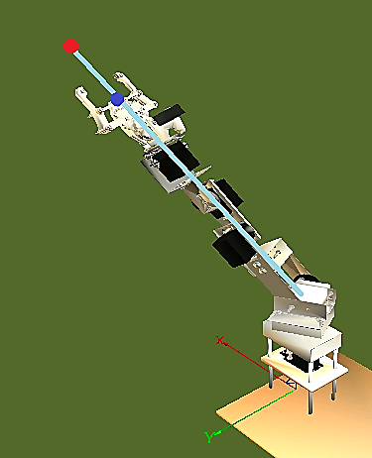

Figura : Abordagem geométrica para trazer o ponto para dentro do espaço de trabalho do braço robô.

Sendo a distância definida por

|  |  |  |
| --- | --- | --- |
|  |  | () |

e a distância definida por

|  |  |  |
| --- | --- | --- |
|  |  | () |

o ponto da garra estará fora do espaço de trabalho se . Neste caso, será necessário trazer o ponto da garra para dentro do espaço de trabalho, ou seja, trazer para (Ver Figura 5). Começamos calculando a projeção da distância *D* no plano XY da base fixa, ou seja:

|  |  |  |
| --- | --- | --- |
|  |  | () |

Associaremos à um ângulo de azimute, , e um ângulo de elevação, , de forma que, juntamente com , serão suas coordenadas esféricas. Portanto, podemos achar os senos e cossenos desses ângulos da seguinte forma:

|  |  |  |
| --- | --- | --- |
|  |  | () |

|  |  |  |
| --- | --- | --- |
|  |  | () |

|  |  |  |
| --- | --- | --- |
|  |  | () |

|  |  |  |
| --- | --- | --- |
|  |  | () |

Com calculado, poderemos achar a projeção da distância no plano XY da base fixa, ou seja:

|  |  |  |
| --- | --- | --- |
|  |  | () |

Por fim, podemos calcular o ponto da seguinte forma:

|  |  |  |
| --- | --- | --- |
|  |  | () |
|  |  | () |

|  |  |  |
| --- | --- | --- |
|  |  | () |

Para a situação em que e , apenas as equações (30), (31), (35) e (40) serão válidas para calcular o , e e serão simplesmente iguais a zero.

## Cinemática Inversa – Projetando o vetor alvo no plano que corta o MRB-5GL

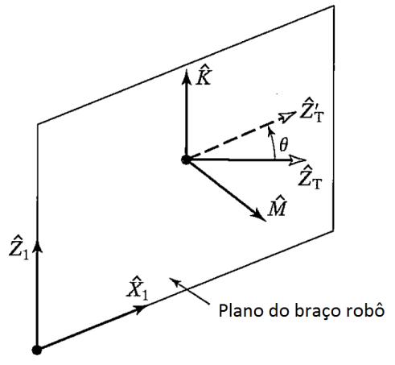

Figura : Plano de projeção que corta o braço robô MRB-5GL pela origem da base fixa

Mesmo que o ponto sempre esteja no plano do braço robô, a orientação alvo da garra nem sempre estará por conta dos ângulos , e , que podem, por exemplo, tentar fazer a garra apontar para a direção do vetor mostrado na figura. Para fazer a projeção do vetor da garra, seguem os cálculos:

|  |  |  |  |  |
| --- | --- | --- | --- | --- |
|  | |  |  | () |
|  |  | | | () |
|  |  | | | () |
|  |  | | | () |
|  |  | | | () |

Fórmula de Rodriques:

|  |  |  |  |  |
| --- | --- | --- | --- | --- |
|  |  | | | () |
|  | |  | () | |

A nova matriz de rotação passa a ser (apenas para a cinemática inversa):

|  |  |  |
| --- | --- | --- |
|  |  | () |

De forma que o ponto XYZ do pulso da garra passa a ser:

|  |  |  |
| --- | --- | --- |
|  |  | () |

E as rotações passam a ser

|  |  |  |
| --- | --- | --- |
|  |  | () |

As fórmulas para e são válidas para . Se :

|  |  |  |
| --- | --- | --- |
|  |  | () |

Se :

|  |  |  |
| --- | --- | --- |
|  |  | () |

## Dedução do vetor para e

Em (Craig, 2005), página 121, a equação 4.84 referente ao vetor não previa o caso em que e (sendo estes correspondentes ao x e ao y da ferramenta, respectivamente) seriam iguais à zero, pois provavelmente o mecanismo do Yasukawa Motoman L-3 não permitiria o mesmo atingir tal posição. No nosso caso, o braço robô pode assumir diversas posições em que o x e o y da garra sejam zero, o que pode ocasionar uma divisão por zero na primeira expressão. Para prevenir esta situação, a segunda expressão é obtida a partir do cálculo do limite da primeira expressão quando x e y tendem a zero. Segue a dedução, para x e y tendendo a zero:

Para resolver estes limites, devemos fazer uma conversão para coordenadas polares, ou seja:

O ângulo é a nossa melhor aposta para o ângulo das coordenadas polares, pois o plano vertical do braço robô (do qual o vetor é a normal) sempre irá rotacionar em torno do eixo Z da base fixa. Isto só é válido para posições não singulares com e (Ver seção 7.7 - Cinemática Inversa – Posições singulares).

## Cálculos da Cinemática Inversa – e

Para o cálculo de (todas as soluções), temos, com base nas equações (107) e (108):

|  |  |
| --- | --- |
| (soluções 1 e 2) | () |

Com base nas equações (109), (110) e (111):

|  |  |
| --- | --- |
| (solução 3) | () |
| (solução 4) | () |

Conhecido , temos, para :

|  |  |
| --- | --- |
|  | () |

Conhecido , temos, para :

|  |  |
| --- | --- |
|  | () |

## Cinemática Inversa – Abordagem geométrica para , e

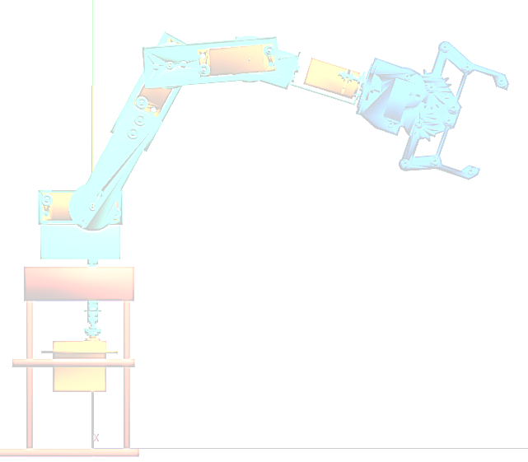

|  |  |
| --- | --- |
|  | () |
|  | () |

d1

θ2

-θ3

θ4

L1

L2

L3 + Lg

J1

J2

J3

J4

Figura : Abordagem geométrica para os ângulos , e .

Para esta abordagem, trataremos o pulso da garra (J4) como se estivesse junto com J3, de forma que , e se referem aos valores de coordenada de J3. Isso torna possível a abordagem geométrica como se o braço robô fosse um manipulador planar.

Para , temos, a partir do triângulo formado por J1, J2 e J3:

|  |  |  |
| --- | --- | --- |
|  |  | () |

Se a equação (60) resultar em um valor maior que 1 ou menor que -1, a solução é dada como impossível. Assumindo que este não seja o caso, será sempre menor ou igual a zero, portanto:

|  |  |  |
| --- | --- | --- |
|  |  | () |

Logo:

|  |  |  |
| --- | --- | --- |
|  |  | () |

Para , calculamos os ângulos e :

|  |  |  |
| --- | --- | --- |
|  |  | () |
|  |  | () |

Se a equação (64) resultar em um valor maior que 1 ou menor que -1, a solução é dada como impossível. Assumindo que este não seja o caso, será sempre maior ou igual à zero, portanto:

|  |  |  |
| --- | --- | --- |
|  |  | () |
|  |  | () |

Logo:

|  |  |  |
| --- | --- | --- |
|  |  | () |

Logo, para , temos:

|  |  |  |
| --- | --- | --- |
|  |  | () |

### Cinemática inversa – MRB-5GL na posição de repouso

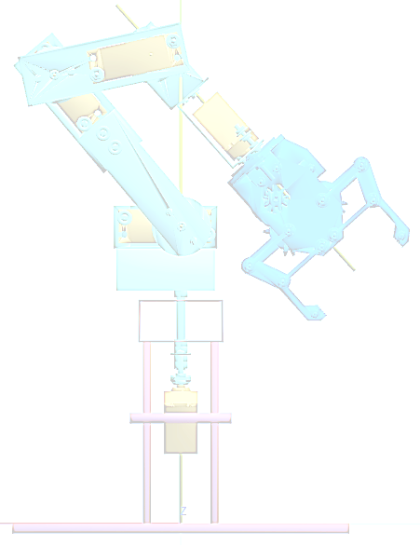

L1

L2

-θ3

d1

L3 + Lg

J3

J4

θ2

θ4

J1

J2

Figura : Abordagem geométrica para quando o MRB-5GL estiver na posição de repouso. A posição aqui mostrada é a parte de trás do MRB-5GL. A junta 4 está girada de nesta figura apenas para mostrar onde termina o segmento formado por L3 e Lg.

Observe que, nesta posição, o deve assumir valor negativo, pois está no lado negativo do eixo , o que justifica a fórmula do ser:

de forma que o ângulo seja calculado no quadrante correto. As equações são as mesmas usadas na abordagem geométrica da Figura 7.

## Cinemática Inversa – Posições singulares

Para a nossa cinemática inversa, posição singular é toda e qualquer posição da garra em que , , e .

Nesta situação, a garra está na vertical e alinhada ao eixo Z da base fixa. O processo de cinemática inversa normal feita para quaisquer outras posições da garra falha nesta condição no cálculo de todos os valores possíveis de (equações (53), (54) e (55)), sendo que, no cálculo dos valores deste ângulo, teríamos o operador *atan2* com os 2 parâmetros sendo zero, situação esta para a qual o valor de *atan2* é indefinido.

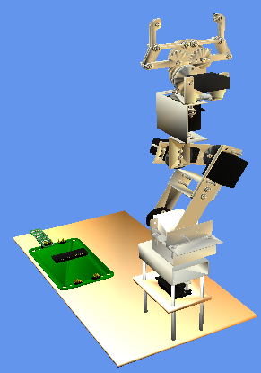 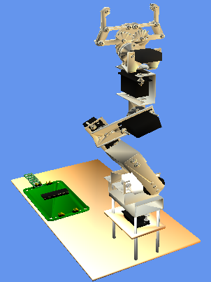 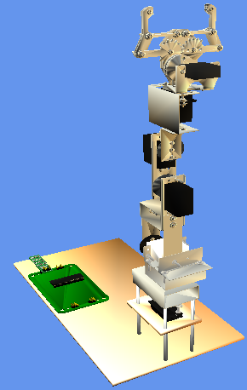 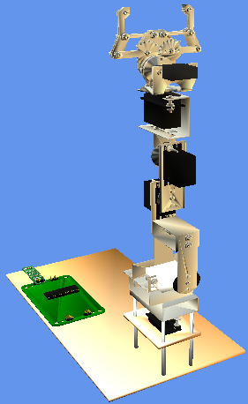

|  |  |  |
| --- | --- | --- |
|  |  |  |
|  |  |  |

(b)

|  |  |  |
| --- | --- | --- |
|  |  |  |
|  |  |  |

(a)

Figura : Algumas posições singulares com

O grande problema de posições singulares é que, matematicamente, cada uma delas pode possuir múltiplas ou até infinitas soluções. No nosso caso prático, como é limitada a quantidade de ângulos possíveis para as juntas 0 e 4, também será limitada a quantidade de soluções possíveis para uma posição singular. Na Figura 9, podemos ver 4 situações onde . Neste caso particular, para cada valor de z, temos 2 soluções diferentes. Para outros valores de , a quantidade de soluções pode chegar a ser maior.

Em resumo, a abordagem de posições singulares da nossa cinemática inversa procura manter a posição corrente da junta 0 e mover somente a junta 4, se necessário. Caso o movimento da junta 4 não seja suficiente para se atingir a posição alvo, daí se calcula a diferença que falta aplicar na junta 0. No geral, quando se mantém no mesmo quadrante de , somente muda; quando muda para um quadrante diferente de , o valor de pode mudar também. Já os ângulos , , são obtidos pela abordagem geométrica da Figura 7, quando , ou simplesmente eles recebem os valores e , respectivamente, quando .

Seja o quadrante de . Então:

|  |  |  |
| --- | --- | --- |
|  |  | () |

Seja um valor provisório para (alvo) e o valor corrente de . Então, para :

|  |  |
| --- | --- |
|  | () |

Para :

|  |  |  |
| --- | --- | --- |
|  |  | () |

Para :

|  |  |  |
| --- | --- | --- |
|  |  | () |

Para :

|  |  |  |
| --- | --- | --- |
|  |  | () |

Nas posições singulares, o ângulo é definido pela seguinte fórmula:

|  |  |  |
| --- | --- | --- |
|  |  | () |

Substituindo por , por e por (sendo este o valor provisório do ângulo da junta 4 necessário para se chegar a ), teremos:

|  |  |  |
| --- | --- | --- |
|  |  |  |
|  |  | () |

Quando está dentro dos limites máximo e mínimo de ângulos da junta 4:

|  |  |  |
| --- | --- | --- |
|  |  | () |
|  |  | () |

Há a possibilidade de dar um valor que esteja fora dos limites máximo e mínimo da junta 4. Quando isso acontece, obtém-se o valor da diferença entre e o valor máximo ou mínimo de ângulo da junta 4. Definiremos este valor como . Portanto, , e são calculados, respectivamente, pelas seguintes fórmulas:

|  |  |  |
| --- | --- | --- |
|  |  | () |
|  |  | () |
|  |  | () |

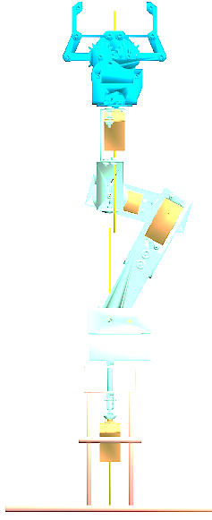

L2

L1

θ4

J3

-θ3

d1

θ2

J1

J2

Figura : Abordagem geométrica para posições singulares

Para calcular os ângulos , e , usa-se a mesma abordagem geométrica utilizada para a Figura 7, utilizando . A justificativa para este valor é a seguinte: na Figura 3, vemos que a posição da garra quando todos os ângulos das juntas estão em zero () faz com que ela aponte para baixo na vertical (sentido negativo do eixo Z da base fixa); na Figura 10, a garra está na vertical apontando para cima (sentido positivo do eixo Z da base fixa), ou seja, a da posição em que ela se encontra na Figura 3. Chamando a posição da garra na Figura 3 de posição 0, podemos dizer que o ângulo é o ângulo que a garra faz em relação à posição 0. Na Figura 10, a garra faz um ângulo em relação à posição 0.

# Teste de colisão da garra com a base fixa

Consiste, basicamente, em representar a colisão da garra como um cruzamento de um segmento de reta (que representa a garra) com uma de várias áreas delimitadas de planos no espaço tridimensional (estas áreas representam as faces da base fixa). Esta abordagem se baseia, inicialmente, em (de Paiva, 2014).

Para este teste, são necessários os valores de e o vetor (ou o , caso pegue a posição projetada na cinemática inversa). O vetor é obtido a partir da 3ª coluna da matriz na cinemática direta ou da na cinemática inversa.

Para o segmento de reta formado pela posição alvo e pelo pulso da garra :

|  |  |  |
| --- | --- | --- |
|  |  | () |

Onde é o vetor direção da garra.

Equação vetorial do segmento de reta da garra, com sendo um ponto qualquer contido no segmento:

|  |  |  |
| --- | --- | --- |
|  |  | () |

Equação paramétrica do segmento de reta da garra:

|  |  |  |
| --- | --- | --- |
|  |  | () |

Equação simétrica:

Definimos, para a base fixa, as áreas finitas (faces):

Equação geral dos planos para e :

Face 1: lado positivo do eixo Y: e :

Face 2: lado negativo do eixo Y: e :

Face 3: lado positivo do eixo X: e :

Face 4: lado negativo do eixo X: e

Face 5: lado positivo do eixo Z (topo da base fixa): e :

Face 6: chão da base fixa: e

Devemos verificar se o segmento de reta representante da garra colide com qualquer das faces da base fixa. Para isso, a equação do segmento de reta da garra é a equação (83), e a equação geral do plano é:

Se a reta na qual está contido o segmento da garra de alguma forma se cruza com um dos planos nos quais as faces da base fixa estão contidas, existe um ponto da reta que está contido no plano. Para representar isso, substituímos a equação (83) na equação do plano da seguinte forma:

Considerando

|  |  |  |
| --- | --- | --- |
|  |  | () |

e os vetores do plano e da reta (equação (81)), temos que o numerador e o denominador da fórmula de são produtos escalares entre estes vetores e, portanto:

|  |  |  |
| --- | --- | --- |
|  |  | () |

Notar que a expressão no denominador nos permite, também, testar se a reta está paralela (se igual a zero) ou cruzando com o plano (se diferente de zero), tal qual é explicado em (de Paiva, 2014).

Para realizar os testes com todas as 6 faces da base fixa, é executado o seguinte algoritmo:

1. Obter os pontos da garra e do pulso e o vetor .
2. Calcular o vetor (equação (81)).
3. Se houver face a ser testada, obter e . Senão, significa que NÃO haverá colisão da garra com a base fixa para a posição alvo, terminando o algoritmo neste passo.
4. Testar se . Se for verdade, vai para o passo 4.1. Caso contrário, a posição alvo é paralela à face, vai para o passo 4.3.
   1. Calcular o vetor (equação (84)).
   2. Calcular o valor de pela equação (85).
      1. Se , calcular o ponto (equação (82) ou (83)). Senão, volta para o passo 1.
      2. Se está dentro dos limites da face testada, significa que haverá colisão da garra com a base fixa para a posição alvo, terminando o algoritmo neste passo. Caso contrário, volta para o passo 1.
   3. Se o ponto da garra e/ou o ponto do pulso está dentro dos limites da face a ser testada, significa que haverá colisão da garra com a base fixa para a posição alvo, terminando o algoritmo neste passo. Senão, volta para o passo 1.

# Teste de colisão da garra com a base giratória

Consiste, basicamente, em representar a colisão da garra com a base giratória como o cruzamento de um segmento de reta, que representa a garra, com um retângulo, que representa a base giratória. A reta e o retângulo estarão representados em um espaço bidimensional, que no caso é o plano que corta o braço robô ao meio, aqui representado como o plano .

Para este teste, precisaremos das coordenadas e da garra, coordenadas , e do pulso, do ângulo e do ângulo (ou dos ângulos , e ). Lembrar que as coordenadas e da garra e , e do pulso devem ser convertidas para coordenadas no plano vertical do braço robô (ver seção 7.3 e Figura 11).



d1

θ2

-θ3

θ4

L1

L2

L3 + Lg

J1

J2

J3

J4

Figura : Abordagem geométrica para a detecção de colisão com a base giratória

Para esta abordagem, trataremos o pulso da garra (J4) como se estivesse junto com J3, de forma que , e se referem aos valores de coordenada de J3. Isso torna possível tratar o braço robô como se fosse um manipulador planar, de forma que, independente do ângulo , a base giratória seja tratada como se fosse uma base fixa retangular, com tamanho fixo.

O ângulo de inclinação da garra em relação ao eixo é:

|  |  |  |
| --- | --- | --- |
|  |  | () |

Fazendo

|  |  |  |
| --- | --- | --- |
|  |  | () |

a equação do segmento de reta da garra pode ser obtida como a seguir:

Fazendo

|  |  |  |
| --- | --- | --- |
|  |  | () |

teremos como equação do segmento de reta da garra:

|  |  |  |
| --- | --- | --- |
|  |  | () |

O problema de usar esta equação do segmento de reta é que, no momento que assumir o ângulo de 90° ou -90°, o valor de vai para infinito. Se for este o caso, usaremos:

|  |  |  |
| --- | --- | --- |
|  |  | () |

significando que a garra está na posição vertical.

A base giratória, no plano , é definida pela seguinte relação:

Nosso teste de colisão com a base giratória precisa ser mais abrangente, ou seja, ele precisa detectar como colisão, tanto posições dentro da base giratória como posições “atrás” da base giratória (posições que fazem a garra atravessar a base giratória, tanto o ponto da garra quanto o ponto do pulso). Portanto, podemos eliminar o limite inferior do e , resultando no seguinte:

|  |  |  |
| --- | --- | --- |
|  |  | () |

Ou seja, se qualquer ponto da garra ou do pulso atender a relação (91), haverá colisão da garra com a base giratória. Caso nem o ponto da garra e nem o ponto do pulso colidam com a base giratória, será necessário testar se algum ponto entre o pulso e o ponto garra colide. Uma colisão nessas condições obrigatoriamente vai ocorrer com as duas arestas da base giratória, de forma que só será necessário testar o cruzamento de uma delas com o segmento de reta da garra.

Assumindo , se for testar com o segmento vertical da base giratória que fica do lado positivo do eixo X’ (), verificar se:

|  |  |  |
| --- | --- | --- |
|  |  | () |

Se for testar com o segmento horizontal da base giratória que fica do lado positivo do eixo Z’ (), poderíamos verificar se:

exceto se , o que nos faz concluir que a condição computacionalmente mais adequada é a (92). Em ambos os casos, se a condição for verdadeira, haverá colisão da garra com a base giratória.

Assumindo , haverá colisão da garra com a base giratória se:

|  |  |  |
| --- | --- | --- |
|  |  | () |

# Teste de colisão da garra com o segmento L1

Ainda no mesmo plano , testar a colisão da garra com o segmento L1 será como testar se o segmento de reta da garra cruza com o segmento de reta L1. Para isso, serão necessários os valores de , , , e , sendo estes 4 últimos obtidos a partir das equações da Figura 11.

## Primeira abordagem – para

Podemos definir a fórmula do segmento L1 como segue:

|  |  |  |
| --- | --- | --- |
|  |  | () |
|  |  | () |

Para a equação do segmento de reta da garra (equação (89)) usaremos a forma paramétrica da mesma, que assume a seguinte forma:

|  |  |  |
| --- | --- | --- |
|  |  | () |

sendo um ponto contido no segmento da garra, o ponto do pulso da garra, o vetor direção do segmento de reta da garra e um valor entre 0 e 1, todos representados no plano X’Z’. Ou seja:

|  |  |  |
| --- | --- | --- |
|  |  | () |

Substituindo as equações paramétricas do segmento de reta da garra (97) na equação do segmento L1 (95), teremos:

|  |  |  |
| --- | --- | --- |
|  |  | () |

Se , significa que a garra não colide com o segmento L1. Caso contrário, devemos calcular o valor de e verificar se o resultado está entre 0 e 1; se não estiver, a garra não colide com o segmento L1; se estiver, substituir o valor de na equação paramétrica da reta da garra (equação (97)). Dado que o ponto do segmento L1 onde se encontra a junta 2 é:

|  |  |  |
| --- | --- | --- |
|  |  | () |

devemos testar se o ponto calculado na equação paramétrica da garra (equação (97)) pertence ao segmento L1. Para isso, devemos testar se:

|  |  |  |
| --- | --- | --- |
|  |  | () |

Se esta condição for verdade, significa que a garra colide com o segmento L1. Caso contrário, a garra não colide com o segmento L1.

Esta abordagem é falha para , pois faz tender para infinito.

## Segunda abordagem – para

Nesta abordagem, trataremos o caso em que . As equações (94) e (95) se tornam um problema quando . Podemos, então, usar a forma paramétrica da equação (95) do segmento L1:

|  |  |  |
| --- | --- | --- |
|  |  | () |

Igualando as equações paramétricas do segmento L1 (equação (101)) com as do segmento da garra (equação (97)), teremos:

Resolvendo a primeira equação para , teremos:

|  |  |  |
| --- | --- | --- |
|  |  | () |

Se , significa que a garra não colide com o segmento L1. Caso contrário, devemos calcular o valor de e verificar se o resultado está entre 0 e 1; se não estiver, a garra não colide com o segmento L1; se estiver, substituir o resultado na equação paramétrica do segmento de reta da garra (equação (97)). Dado que o ponto em que se encontra a junta 2 (fim do segmento L1) é:

|  |  |  |
| --- | --- | --- |
|  |  | () |

devemos testar se o ponto calculado na equação paramétrica da garra (equação (97)) pertence também ao segmento de reta do segmento L1, ou seja, se:

|  |  |  |
| --- | --- | --- |
|  |  | () |

Se esta condição for verdadeira, a garra colide com o segmento L1. Caso contrário, a garra não colide com o segmento L1.

Um ponto importante que deve ser observado nesta abordagem é a diferenciação entre o parâmetro na equação (97) e na equação (101). Essa diferenciação ocorre porque, em um possível ponto de cruzamento entre a garra e o segmento L1, o valor de pode ser diferente do valor de . Para explicar isso com outras palavras, podemos entender como sendo a taxa de proximidade do ponto do segmento de reta da garra em relação ao ponto da garra, e , a taxa de proximidade do ponto do segmento L1 em relação à junta 2. Se existe um ponto de cruzamento entre a garra e o segmento L1, esse mesmo ponto está a uma taxa de proximidade () do ponto da garra, porém a outra taxa de proximidade () do ponto da junta 2; ou seja, estamos nos referindo à proximidade de um mesmo ponto (de cruzamento) a pontos diferentes (ponto da garra e junta 2), que podem, na maioria dos casos, ser diferentes. Um caso em que o ponto de cruzamento pode estar associado a valores iguais de e é o caso em que o mesmo se encontraria, ao mesmo tempo, na metade do segmento da garra e na metade do segmento L1, caso este em que e o ponto de cruzamento seria .

# Algoritmo geral da cinemática direta para o MRB-5GL

Este algoritmo é executado tanto para a posição alvo quanto para a posição corrente do braço robô. No entanto, é apenas para a posição alvo que há as checagens de colisão, para impedir que o braço robô tente atravessar a garra pela base fixa. O algoritmo é o seguinte:

1. Obtém os ângulos das juntas;
2. Obtém a matriz da cinemática direta para o pulso da garra (seção 6.1, equações (19) a (22));
3. Extrair os valores de e da matriz da cinemática direta (do pulso da garra);
4. Calcular os valores de e pela equação (26);
5. Se a cinemática direta for para a posição alvo:
   1. Com e o vetor , verifica a colisão com a base fixa (seção 8);
   2. Obtém as coordenadas da garra e do pulso em coordenadas no plano do braço robô, utilizando as equações da Figura 11;
   3. Verifica a colisão com a base giratória (seção 9);
   4. Verifica a colisão com o segmento L1 (seção 10);
6. Calcular os valores de e (seção 6.1, equações (23) a (25));
7. Retornar como resultado os valores de e .

# Algoritmo geral da cinemática inversa para o MRB-5GL

Este algoritmo é executado, apenas, para o cálculo da posição alvo do braço robô. O algoritmo é o seguinte:

1. Se a posição XYZ da garra for uma posição singular, obter os ângulos alvo () com as equações (69) a (80) e as equações da abordagem geométrica (equações (58) a (68)), terminando o algoritmo neste passo. Senão, vá para o passo 2;
2. Obter a matriz de transformação de coordenadas (equações (27), (28) e (29));
3. Se o ponto XYZ da garra estiver fora do alcance do braço robô, trazer o mesmo para dentro do alcance (seção 7.2);
4. Fazer a projeção da posição XYZ da garra no plano do braço robô (equações (41) a (52)). Se a posição projetada for igual à posição original, vá para o passo 5. Senão, indicar que a posição foi projetada no plano e:
   1. Se a posição XYZ da garra for uma posição singular, obter os ângulos alvo () com as equações (69) a (80) e as equações da abordagem geométrica (equações (58) a (68)), terminando o algoritmo neste passo. Senão, vá para o passo 5;
5. Com a posição alvo (projetada ou não), verificar se a garra irá colidir com a base fixa (seção 8);
6. Calcular as 4 soluções possíveis para (equações (53), (54) e (55));
7. Guardar as soluções de que não forem repetidas e estiver dentro dos limites máximo e mínimo. Se nenhuma solução atender os limites máximo e mínimo, guardar o valor mínimo, se alguma solução calculada for menor que o mínimo, ou o valor máximo, caso contrário, e indicar a solução como impossível;
8. Para cada solução de guardada:
   1. Calcular (equação (56)). Se este valor estiver fora dos limites máximo e mínimo, guardar o valor do máximo ou do mínimo, o que for mais próximo do calculado, e indicar a solução e o ângulo como impossíveis;
   2. Transformar as coordenadas XYZ do pulso da garra em coordenadas no plano do braço robô com as equações (58) e (59);
   3. Calcular e guardar e com a abordagem geométrica da Figura 7. Indicar a solução e o ângulo como impossíveis caso algum dos ângulos seja calculado fora dos limites máximo e mínimo das juntas;
   4. Converter as coordenadas do ponto da garra em coordenadas no plano do braço robô, utilizando as equações da Figura 11;
   5. Com as coordenadas no plano do braço robô, verificar se a garra irá colidir com a base giratória (seção 9);
   6. Com as coordenadas no plano do braço robô, verificar se a garra irá colidir com o segmento L1 (seção 10);
   7. Guardar a solução numa lista de soluções;
9. Se houver apenas 1 solução na lista de soluções, retornar a solução e terminar o algoritmo. Senão, se houver mais de uma solução na lista de soluções, então, incluir cada solução possível em uma lista de soluções válidas.
10. Se a lista de soluções válidas estiver vazia, retornar a primeira solução da lista de soluções que possuir a maior quantidade de ângulos válidos e terminar o algoritmo. Senão, se a lista de soluções válidas tiver apenas uma solução, retornar a solução e terminar o algoritmo. Senão, para cada solução válida:
    1. Calcular o peso P da solução com a seguinte fórmula:

|  |  |  |
| --- | --- | --- |
|  |  | () |

* 1. Da lista de soluções válidas, retornar a primeira que tiver o menor valor de P, e terminar o algoritmo.

O valor de P calculado pela equação (105) serve como uma forma de estimar o quão mínimo será o movimento do braço robô. O peso do movimento das juntas é proporcional ao quão próximo elas estão da garra. Desta forma, o peso de é o menor, pois a junta 0 está mais afastada da garra, portanto move uma parte maior do braço robô, que vai desde a base giratória até a garra. O peso de é o maior, pois a junta 4 está mais próxima da garra, de forma que somente a garra é movida por esta junta. Portanto, os passos 10.1 e 10.2 procuram a solução que atenda os seguintes critérios, nesta ordem:

1. Mover a menor quantidade de estruturas possíveis (segmentos e juntas);
2. Mover as menores amplitudes angulares das juntas.

# Considerações finais

Neste documento, foram descritos a técnica de obtenção dos parâmetros de Denavit-Hatenberg do MRB-5GL, cinemática direta, cinemática inversa para posições gerais, cinemática inversa para posições singulares, teste de colisão da garra com a base fixa, teste de colisão da garra com a base giratória, teste de colisão da garra com o segmento L1, algoritmo da cinemática direta e algoritmo da cinemática inversa.

Nas cinemáticas direta e inversa para posições gerais, foram seguidos procedimentos descritos em (Craig, 2005), com algumas deduções próprias de fórmulas, como as fórmulas que trazem o ponto alvo da garra para dentro do espaço de trabalho (seção 7.2) a fórmula do vetor para e (seção 7.4). A cinemática inversa para posições singulares (seção 7.7) provém de dedução própria em quase sua totalidade, com exceção da abordagem geométrica, que é a mesma usada para posições gerais.

O teste de colisão da garra com a base fixa foi obtido com base na abordagem descrita em (de Paiva, 2014) para o cruzamento entre uma reta (infinita) e um plano (infinito) no espaço tridimensional, exceto que, no nosso caso, tivemos que deduzir algumas condições e fórmulas a mais para tratar do cruzamento entre um segmento de reta (finito) e uma área limitada (finita) do plano. Os testes de colisão da garra com a base giratória e com o segmento L1 foram fruto de dedução própria para este documento e o software de controle.

Os 4 primeiros passos do algoritmo geral da cinemática direta foram deduzidos a partir da sequência natural dos cálculos baseados nos capítulos 2 (ângulos fixos) e 3 (cinemática direta) de (Craig, 2005), enquanto o restante dos passos, que são correspondentes aos testes de colisão para a posição alvo, foi por dedução própria.

O algoritmo geral da cinemática inversa foi deduzido de forma mista, considerando que ele se baseia tanto no procedimento descrito em (Craig, 2005) para obtenção da cinemática inversa do Yasukawa Motoman L-3 quanto nos demais cálculos deduzidos neste documento, sempre levando em conta a multiplicidade de soluções. Os passos 10.1 e 10.2 foram deduzidos com base na sugestão da seção 4.2 de (Craig, 2005) sobre a solução mais próxima (closest solution) em casos de mais de uma solução.

O objetivo deste documento foi cumprido no sentido de dar uma descrição matemática de todas as fórmulas envolvidas na cinemática do braço robô e de descrever os algoritmos. Questões como erros de arredondamento e truncagem (nos cálculos de seno e cosseno) e faixa de ângulos calculados pela função atan2 são tratadas, especificamente, na linguagem de programação que for usada para programar a cinemática do braço robô.

Outra possibilidade de uso para as fórmulas e algoritmos da cinemática descrita neste documento pode ser o uso delas para determinar a forma geométrica do espaço de trabalho do MRB-5GL.

Para finalizar, este documento é o primeiro a dar o nome MRB-5GL ao braço robô. Qualquer menção a esse nome para se referir ao braço robô descrito em (de Paula Neto, 2015) deve apontar este documento como fonte direta ou indireta dele.

# Referências

Craig, J. (2005). *Introduction to robotics: mechanics and control.* Upper Saddle River: Pearson Prentice Hall.

de Paiva, R. C. (7 de Dezembro de 2014). *Geometria no plano espaço - Aula 16: Posição relativa entre uma reta e um plano.* Acesso em 27 de Outubro de 2019, disponível em YouTube: Academia Aberta - Matemática: https://www.youtube.com/watch?v=qDtB_9qWBU4

de Paula Neto, A. D. (2015). *PROJETO E DESENVOLVIMENTO DE UM PROTÓTIPO DE BRAÇO ROBÓTICO DE 5 GRAUS DE LIBERDADE.* Curitiba, Paraná, Brasil.

# Apêndice A: Função atan2

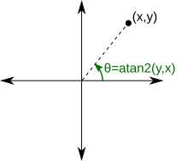

Figura : Representação gráfica do significado da função .

A função é uma função que calcula o arco tangente de , mas considerando os sinais de e de para determinar o quadrante do ângulo resultante. Ela é definida como:

|  |  |  |
| --- | --- | --- |
|  |  | () |

onde é o arco tangente de . O arco tangente comum resulta em ângulos entre e , enquanto a função resulta em ângulos entre e , cobrindo todos os 4 quadrantes do circulo trigonométrico.

A primeira expressão da equação (106) cobre o primeiro e o quarto quadrante, a segunda expressão, o segundo quadrante, a terceira, o terceiro quadrante, a quarta e a quinta, os casos em que o ponto está sobre o eixo Y da Figura 12. Por definição, o valor de atan2 é indefinido para e . No entanto, cada linguagem de programação pode tratar esta situação de formas diferentes.

# Apêndice B: Fórmulas de cinemática inversa usadas neste documento

Usada para obter a equação (53) para :

|  |  |  |
| --- | --- | --- |
|  |  | () |

Solução:

|  |  |  |
| --- | --- | --- |
|  |  | () |

Usada para obter as equações (54) e (55) para

|  |  |  |
| --- | --- | --- |
|  |  | () |

Solução:

|  |  |  |
| --- | --- | --- |
|  |  | () |

ou

|  |  |  |
| --- | --- | --- |
|  |  | () |

1. Em (Craig, 2005), usa-se . No entanto, fizemos esta correção, pois também pode ser zero.